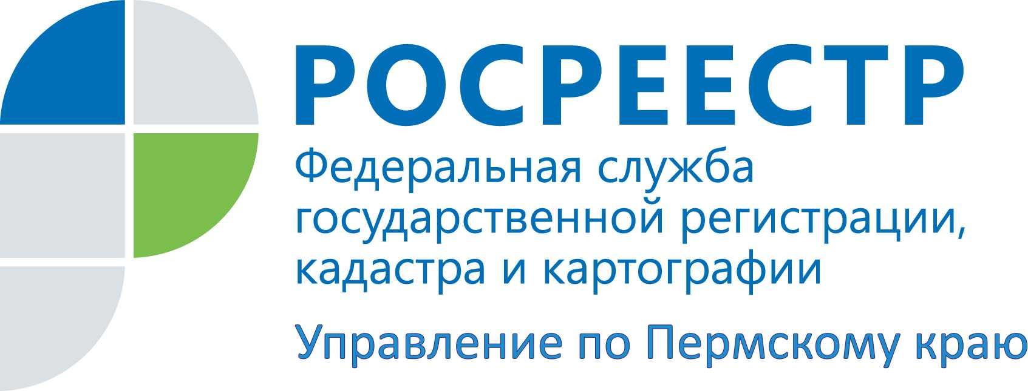

ПРЕСС-РЕЛИЗ
Акценты расставлены: повысить качество услуг и усилить противодействие коррупции при работе в новой единой учетно-регистрационной системе
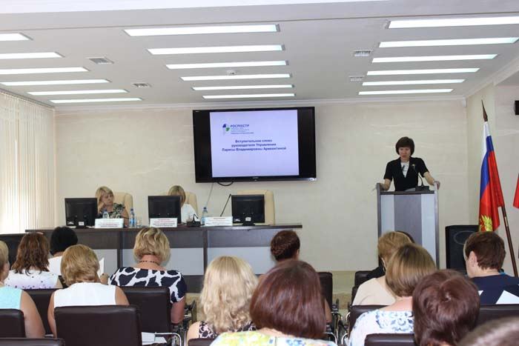
21 июля состоялось расширенное заседание коллегии Управления Росреестра по Пермскому краю, участие в котором приняли начальники всех структурных подразделений.
Основной темой заседания было вступление в силу с 01.01.2017 Федерального закона от 13.07.2015 № 218-ФЗ «О государственной регистрации недвижимости» и вопросы дисциплинарной практики в Управлении.
Лариса Аржевитина, руководитель Управления Росреестра по Пермскому краю: «По результатам Национального рейтинга состояния инвестиционного климата в 2016 году Пермский край по срокам проведения госрегистрации прав и оценке бизнесом деятельности госорганов занимает лидирующее положение.
Управлением, в целях оптимизации учетно-регистрационной сферы, а также в рамках подготовительной работы по реализации требований Федерального закона от 13.07.2015 № 218-ФЗ проводятся как внутренние, так и внешние мероприятия по изучению мнения потребителей и взаимодействующих структур о качестве оказываемых услуг».
Для сведения: Федеральным законом от 13.07.2015 № 218-ФЗ с 01.01.2017 предусматривается создание Единого государственного реестра недвижимости (ЕГРН) и единой учетно-регистрационной системы. Единая система обеспечит гарантии зарегистрированных прав, исключит административные барьеры и коррупционные проявления с введением электронных бесконтактных услуг Росреестра по государственной регистрации, кадастровому учету и предоставлению сведений.
Также на заседании коллегии отмечено, что по сравнению с 2014, 2015 годами Управлением активизирована работа по пресечению и ранней профилактике нарушений государственными гражданскими служащими требований антикоррупционного законодательства, существенно скорректирована работа в рамках методического обеспечения отделов, расширена дисциплинарная практика.
Работа сотрудников Управления положительно отмечена руководителями Пермского края. За вклад в развитие сети многофункциональных центров предоставления государственных и муниципальных услуг (Мои документы) Благодарственным письмом губернатора Пермского края награждена заместитель руководителя Управления Елена Валентиновна Чернявская, Почетной грамотой председателя Правительства Пермского края – Ирина Александровна Жилкина, начальник отдела мониторинга и контроля в учетно-регистрационной сфере.

Об Управлении Росреестра по Пермскому краю
Управление Федеральной службы государственной регистрации, кадастра и картографии (Росреестр) по Пермскому краю является территориальным органом федерального органа исполнительной власти, осуществляющим функции по государственной регистрации прав на недвижимое имущество и сделок с ним, землеустройства, государственного мониторинга земель, а также функции по федеральному государственному надзору в области геодезии и картографии, государственному земельному надзору, надзору за деятельностью саморегулируемых организаций оценщиков, контролю деятельности саморегулируемых организаций арбитражных управляющих, организации работы Комиссии по оспариванию кадастровой стоимости объектов недвижимости. Осуществляет контроль за деятельностью подведомственного учреждения Росреестра - филиала ФГБУ «ФКП Росреестра» по Пермскому краю по предоставлению государственных услуг Росреестра. Руководитель Управления Росреестра по Пермскому краю – Лариса Аржевитина.
www.rosreestr.ru
http://vk.com/public49884202
Контакты для СМИ
Пресс-служба Управления Федеральной службы
государственной регистрации, кадастра и картографии (Росреестр) по Пермскому краю
+7 342 218-35-82
+7 342 218-35-83
press@rosreestr59.ru

